

OPŠTINA BUDVA

Broj: 01-426/20-567/4
Datum: 24.02.2020. godine

Na osnovu člana 30 Zakona o javnim nabavkama („Službeni list CG“, br. 42/11, 57/14, 28/15 i 42/17 ) i Pravilnika o sadržaju akata i obrascima za sprovođenje nabavke male vrijednosti, (“Sl.list CG“ br.49/17 i 54/17), Opština Budva objavljuje

ZAHTJEV ZA DOSTAVLJANJE PONUDA ZA NABAVKE MALE VRIJEDNOSTI

§
I Podaci o naručiocu

Naručilac:  Opština Budva | Kontakt osoba/e:  Tanja Simićević, načelnik Službe za javne nabavke, Službenik za javne nabavke
Adresa:  Trg Sunca 3 | Poštanski broj:  85 310
Grad:  Budva | Identifikacioni broj:  02005409
Telefon:  033454017; 067240-209 | Fax:  033454017
Elektronska pošta (e-mail): javne.nabavke@budva.me | Internet stranica (web):  www.budva.me

II Predmet nabavke:
- Usluge
III Opis predmeta nabavke:

Postupak nabavke male vrijednosti za nabavku usluga izrade projekta turističke signalizacije.

CPV – Jedinstveni rječnik javnih nabavki
71320000-7 Usluge tehnickog projektovanja
63513000-8 Usluge informisanja turista

IV Procijenjena vrijednost nabavke:

Procijenjena vrijednost javne nabavke sa uračunatim PDV-om iznosi 14.500,00 €.

UV Uslovi za učešće u postupku javne nabavke

Obavezni uslovi:
U postupku javne nabavke može da učestvuje samo ponuđač koji:
1) je upisan u registar kod organa nadležnog za registraciju privrednih subjekata;
2) je uredno izvršio sve obaveze po osnovu poreza i doprinosa u skladu sa zakonom, odnosno propisima države u kojoj ima sjedište;
3) dokaže da on odnosno njegov zakonski zastupnik nije pravosnažno osuđivan za neko od krivičnih djela organizovanog kriminala sa elementima korupcije, pranja novca i prevare;
4) ima dozvolu, licencu, odobrenje ili drugi akt za obavljanje djelatnosti koja je predmet javne nabavke, ukoliko je propisan posebnim zakonom.

Dokazivanje ispunjenosti obaveznih uslova
Ispunjenost obaveznih uslova dokazuje se dostavljanjem:
1) dokaza o registraciji kod organa nadležnog za registraciju privrednih subjekata sa podacima o ovlašćenim licima ponuđača;
2) dokaza izdatog od organa nadležnog za poslove poreza da su uredno prijavljene, obračunate i izvršene sve obaveze po osnovu poreza i doprinosa do 90 dana prije dana javnog otvaranja ponuda, u skladu sa propisima Crne Gore, odnosno propisima države u kojoj ponuđač ima sjedište;
3) dokaza nadležnog organa izdatog na osnovu kaznene evidencije, koji ne smije biti stariji od šest mjeseci do dana javnog otvaranja ponuda,
4) dokaza o posjedovanju važeće dozvole, licence, odobrenja, odnosno drugog akta izdatog od nadležnog organa i to:
Licencu za izradu tehničke dokumentacije (projektanta) odnosno za građenje objekata (izvođača radova), izdatu od Ministarstva održivog razvoja i turizma u skladu sa Zakonom o planiranju prostora i izgradnji objekata (“Sl. list CG, br. 64/2017, 44/2018, 63/2018)

b) Fakultativni uslovi

b1) ekonomsko-finansijska sposobnost

NE ZAHTIJEVA SE ispunjenost uslova ekonomsko-finansijske sposobnosti.

b2) Stručno-tehnička i kadrovska osposobljenost

Ispunjenost uslova stručno tehničke i kadrovske osposobljenosti u postupku javne nabavke usluga dokazuje se dostavljanjem sljedećih dokaza:

- izjave o obrazovnim i profesionalnim kvalifikacijama ponuđača, odnosno kvalifikacijama rukovodećih lica i naročito kvalifikacijama lica koja su odgovorna za pružanje konkretnih usluga

TEHNIČKE KARAKTERISTIKE ILI SPECIFIKACIJE PREDMETA JAVNE NABAVKE, ODNOSNO PREDMJER RADOVA

R.B. | Opis predmeta nabavke,  odnosno dijela predmeta nabavke | Bitne karakteristike predmeta nabavke u pogledu kvaliteta, performansi i/ili dimenzija | Jedi- nica mjere | Količina
1. | Izrada projekta turističke signalizacije | Izrada projekta turističke signalizacije prema projektnom zadatku za izradu investiciono-tehničke dokumentacije, projekat turističke informativne signalizacije na teritoriji Opštine Budva broj 07-97/1 od 31.01.2019. godine. | kom | 1

U prilogu predmetnog Zahtjeva za dostavljanje ponuda dat je Projektni zadatak za izradu projekta turističke infiormativne signalizacije broj 07-97/1 od 31.01.2019. godine.

Obaveza imenovanja
U skladu sa članom 122 i 123 Zakona o planiranju prostora i izgradnji objekata, ponuđač je dužan da imenuje ovlašćenog inženjera koji će rukovoditi izradom tehničke dokumentacije u cjelini, i ovlašćenog inženjera:
Ovlašćenog inženjera struke (djelatnost) građevinske - smjer saobraćaj, koji ispunjava uslove za ovlašćenog inženjera u skladu sa Zakonom o planiranju prostora i izgradnji objekata

VIVII Rok i način plaćanja:
Rok plaćanja je: po izvršenoj usluzi i ispostavljenoj fakturi u roku od 20 dana.
Način plaćanja je: virmanski.
VIVIII Rok isporuke robe, izvođenja radova, odnosno pružanja usluge:
Rok izvršenja predmetnih usluga je 90 dana od dana zaključivanja ugovora.
Mjesto izvršenja ugovora je teritorija Opštine Budva.

IX Kriterijum za izbor najpovoljnije ponude:

☑ najniža ponuđena cijena broj bodova
100

Vrednovanje ponuda po kriterijumu najniže ponuđena cijena vršiće se na sljedeći način: najniža ponuđena cijena = maksimalan broj bodova (100 bodova)
Ponuđaču koji ponudi najnižu cijenu dodjeljuje se maksimalan broj bodova, dok ostali ponuđači dobijaju proporcionalan broj bodova u odnosu na najnižu ponuđenu cijenu,
odnosno prema formuli:

najniža ponuđena cijena x maks.broj bodova
broj bodova = ponuđena cijena

Ako je ponuđena cijena 0,00 EUR-a prilikom vrednovanja te cijene po kriterijumu ili podkriterijumu najniža ponuđena cijena uzima se da je ponuđena cijena 0,01 EUR.

X Rok i način dostavljanja ponuda
Ponude se predaju radnim danima od 08.30 do 14.00 sati, zaključno sa danom 03.03.2020. godine do 09.30 sati.
Ponude se mogu predati:
√ neposrednom predajom na arhivi naručioca na adresi Trg Sunca 3, Budva.
√ preporučenom pošiljkom sa povratnicom na adresi Trg Sunca 3, Budva
Javno otvaranje ponuda, kome mogu prisustvovati ovlašćeni predstavnici ponuđača sa priloženim punomoćjem potpisanim od strane ovlašćenog lica, održaće se dana 03.03.2020. godine u 10.00. sati, u prostorijama opštine Budva, kancelarija 45, na adresi Trg Sunca 3, Budva.
Prilikom otvaranja ponuda ne sačinjava se zapisnik o javnom otvaranju ponuda.

XI Rok za donošenje obavještenja o ishodu
Obavještenje o ishodu postupka naručilac će dostaviti ponuđačima koji su dostavili ponude u roku od tri dana od dana izjavljene saglasnosti ovlašćene osobe naručioca.

XI XII Druge informacije

Način određiv anja pred meta i procijenjene v rijednosti javne nabavk e:

Postupak nabavke male vrijednosti za nabavku usluga izrade projekta turističke signalizacije.
Procjenu vrijednosti je izvršio Sekretarijat za komunalno stambene poslove.

Službenik za javne nabavke Ovlašćeno lice naručioca, Predsjednik

Tanja Simićević Marko Carević

M.P.

____________________ _____________________

(MEMORANDUM PONUĐAČA)

Broj ________

Mjesto i datum _________

U skladu sa Odredbama Zakona o javnim nabavkama Crne Gore („Sl.list CG“ br. 42/11, 57/14, 28/15 i 42/17), člana 7 stav 6 Pravilnika za postupanje Opštine Budva o sprovođenju postupka nabavke male vrijednosti, Zahtjeva za dostavljanje ponuda broj ______ od _____ godine, za nabavku ___________________, dajemo sljedeću;

I Z J A V U

Pod punom moralnom, materijalnom i krivičnom odgovornošću izjavljujemo da uslove iz člana 65 Zakona o javnim nabavkama („Sl. list CG“ br. 42/11, 57/14, 28/15 i 42/17) koje je Naručilac zahtijevao u gore navednom Zahtjevu za dostavljanje ponuda, u potpunosti ispunjavamo.

Ova izjava je sastavni dio Ponude.

Potpis ovlašćenog lica

_______________

Datum i mjesto potpisivanja

__________________

M P

Napomena:

U slučaju da su zahttijevani dokazi javno dostupni ponuđač je u obavezi da navede internet adresu na kojoj su isti objavljeni.

IZJAVA O NEPOSTOJANJU SUKOBA INTERESA NA STRANI PONUĐAČA, PODNOSIOCA ZAJEDNIČKE PONUDE, PODIZVOĐAČA /PODUGOVARAČA

(ponuđač)

Broj: ________________
Mjesto i datum: _________________

Ovlašćeno lice ponuđača/člana zajedničke ponude, podizvođača / podugovarača
(ime i prezime i radno mjesto) , u skladu sa članom 17 stav 3 Zakona o javnim nabavkama („Službeni list CG“, br. 42/11, 57/14, 28/15 i 42/17) daje

Izjavu

da nije u sukobu interesa sa licima naručioca navedenim u izjavama o nepostojanju sukoba interesa na strani naručioca, koje su sastavni dio predmetne Tenderske dokumentacije broj ___ od ________ godine za nabavku (opis predmeta) , u smislu člana 17 stav 1 Zakona o javnim nabavkama i da ne postoje razlozi za sukob interesa na strani ovog ponuđača, u smislu člana 17 stav 2 istog zakona.

Ovlašćeno lice ponuđača

___________________________
(ime, prezime i funkcija)

___________________________
(potpis)

M.P.

PODACI O PONUDI I PONUĐAČU

Ponuda se podnosi kao:

◻ Samostalna ponuda

◻ Samostalna ponuda sa podizvođačem/podugovaračem

◻ Zajednička ponuda

◻ Zajednička ponuda sa podizvođačem/podugovaračem

Podaci o podnosiocu samostalne ponude:

Naziv i sjedište ponuđača
PIB
Broj računa i naziv banke ponuđača
Adresa
Telefon
Fax
E-mail
Lice/a ovlašćeno/a za potpisivanje finansijskog dijela ponude i dokumenata u ponudi | (Ime, prezime i funkcija)
 | (Potpis)
Ime i prezime osobe za davanje informacija

Podaci o podugovaraču /podizvođaču u okviru samostalne ponude

Naziv podugovarača /podizvođača
PIB

Ovlašćeno lice

Adresa

Telefon

Fax
E-mail
Procenat ukupne vrijednosti javne nabavke koji će izvršiti podugovaraču /podizvođaču
Opis dijela predmeta javne nabavake koji će izvršiti podugovaraču /podizvođaču
Ime i prezime osobe za davanje informacija

Podaci o podnosiocu zajedničke ponude

Naziv podnosioca zajedničke ponude

Adresa

Ovlašćeno lice za potpisivanje finansijskog dijela ponude, nacrta ugovora o javnoj nabavci i nacrta okvirnog sporazuma | (Ime i prezime)
 | (Potpis)
Imena i stručne kvalifikacije lica koja će biti odgovorna za izvršenje ugovora
 | ....

Podaci o nosiocu zajedničke ponude:

Naziv nosioca zajedničke ponude
PIB
Broj računa i naziv banke ponuđača
Adresa
Ovlašćeno lice za potpisivanje dokumenata koji se odnose na nosioca zajedničke ponude | (Ime, prezime i funkcija)
 | (Potpis)
Telefon
Fax
E-mail
Ime i prezime osobe za davanje informacija

Podaci o članu zajedničke ponude:

Naziv člana zajedničke ponude
PIB
Broj računa i naziv banke ponuđača
Adresa
Ovlašćeno lice za potpisivanje dokumenata koja se odnose na člana zajedničke ponude | (Ime, prezime i funkcija)
 | (Potpis)
Telefon
Fax
E-mail
Ime i prezime osobe za davanje informacija

Podaci o podugovaraču /podizvođaču u okviru zajedničke ponude
Naziv podugovarača /podizvođača
PIB

Ovlašćeno lice

Adresa

Telefon

Fax
E-mail
Procenat ukupne vrijednosti javne nabavke koji će izvršiti podugovaraču /podizvođaču
Opis dijela predmeta javne nabavake koji će izvršiti podugovaraču /podizvođaču
Ime i prezime osobe za davanje informacija

FINANSIJSKI DIO PONUDE

r.b. | opis predmeta | bitne karakteristike ponuđenog predmeta nabavke | jedinica mjere | količina | jedinična cijena bez  pdv-a | ukupan iznos bez pdv-a | pdv | ukupan iznos sa  pdv-om
1
2
3
…
Ukupno bez PDV-a
PDV
Ukupan iznos sa PDV-om:

Uslovi ponude:

Rok izvršenja ugovora je
Mjesto izvršenja ugovora je
Način i dinamika isporuke/izvršenja
Rok plaćanja
Način plaćanja
Period važenja ponude

Ovlašćeno lice ponuđača
__________________________
(ime, prezime i funkcija)
___________________________
(svojeručni potpis)
M.P.

IZJAVA
O OBRAZOVNIM I PROFESIONALNIM KVALIFIKACIJAMA PONUĐAČA, ODNOSNO KVALIFIKACIJAMA RUKOVODEĆIH LICA I LICA KOJA ĆE BITI ANGAŽOVANA NA PRUŽANJU KONKRETNIH USLUGA

Ovlašćeno lice ponuđača _______________________________, (ime i prezime i radno mjesto)

Izjavljuje

da ponuđač/ član zajedničke ponude ____________________ posjeduje obrazovne i profesionalne kvalifikacije za blagovremenu, efikasnu i kvalitetnu realizaciju ugovora o javnoj nabavci usluga i da njegova rukovodeća lica i lica koja će biti odgovorna za pružanje konkretnih usluga imaju odgovarajuće stručne kvalifikacije navedene u tabeli koja slijedi
Red.  br. | Prezime i ime | Školska sprema i zvanje | Status  (radni odnos/ drugi oblik angažovanja) | Licence, odobrenja i sl. | Funkcija koju će obavljati u izvršenju predmetne nabavke
1
2
...

Ovlašćeno lice ponuđača

___________________________
(ime, prezime i funkcija)

___________________________
(svojeručni potpis)

M.P.

NACRT UGOVORA O JAVNOJ NABAVCI

Ovaj ugovor zaključen je između:

Naručioca: OPŠTINA BUDVA sa sjedištem u Budvi, ulica Trg Sunca 3, PIB: 02005409, Matični broj: 02005409, Broj računa: 510-9786-73, Naziv banke: Crnogorska komercijalna banka AD, Podgorica, filijala Budva, koju zastupa Marko Carević, predsjednik (u daljem tekstu: Naručilac)
i
Ponuđača____________________ sa sjedištem u ________________, ulica____________, PIB _____________, Broj računa: ______________, Naziv banke:_______________, koga zastupa ___________, (u daljem tekstu: Izvršilac).

OSNOV UGOVORA:

Zahtjev za dostavljanje ponuda za nabavku male vrijednosti za nabavku __________________, broj: ___________ od ____________.godine;
Broj i datum obavještenja o ishodu postupka: ___________ od _________.godine;
Ponuda ponuđača _____________ broj ___________ od ___________.

Član 1
Izvršilac se obavezuje da će izvršiti usluge izrade projekta turističke signalizacije, u svemu prema Specifikaciji usluga i prihvaćenoj Ponudi broj________ od __________ godine koja čini sastavni dio Ugovora.
Za pružene usluge Izvršilac je dužan ispostaviti Naručiocu fakturu potpisanu od ovlašćenog lica, koja mora sadržati broj ugovora po kojem se plaćanje vrši.

Član 2
Ukupna cijena za usluge navedene u članu 1 ovog Ugovora bez uračunatog PDV-a iznosi ________ €, PDV iznosi _____________ €, a ukupna cijena sa uračunatim PDV-om iznosi ____________ €.
Naručilac se obavezuje da će plaćanje ugovorenog iznosa na žiro račun Izvršioca izvršiti 20 dana po izvršenoj usluzi i ispostavljenoj fakturi.
Način plaćanja je: virmanski.
Član 3
Izvršilac se obavezuje da će usluge navedene u članu 1 ovog Ugovora, izvršiti u roku od 90 dana od dana zaključivanja ugovora.
Mjesto izvršenja ugovora je teritorija Opštine Budva.

Član 4
Izvršilac se obavezuje:
- da usluge koje su predmet ovog Ugovora uradi u skladu sa važećim zakonskim propisima, normativima i standardima za ovu vrstu posla;
- da usluge pruža visoko kvalifikovanom radnom snagom sa potrebnim iskustvom za ovu vrstu posla i odgovarajućim certifikatima;
- da odmah, po zahtjevu ovlašćenog lica Naručioca, pristupi otklanjanju uočenih nedostataka i propusta u obavljanju posla;
- da nadoknadi svu štetu Naručiocu, koja bude prouzrokovana nesavjesnim ili nekvalitetnim radom ili krivicom lica koje vrši izradu tehničke dokumentacije.

Član 5
Naručilac se obavezuje:
- da po dogovorenom terminu i planu Izvršioca uvede u posao. Pod uvođenjem u posao podrazumijeva se obezbeđenje svih potrebnih uslova za nesmetano obavljanje posla.

Član 6
Ugovorne strane su saglasne da do raskida ovog Ugovora može doći ako Izvršilac ne bude izvršavao svoje obaveze u rokovima i na način predviđen Ugovorom.

Član 7
Ugovor o javnoj nabavci koji je zaključen uz kršenje antikorupcijskog pravila u skladu sa odredbama člana 15 ZJN (Sl.list CG br. 42/11, 57/14, 28/15 i 42/17) ništav je.

Član 8
Eventualne nesporazume koji mogu da se pojave u vezi ovog Ugovora ugovorne strane će pokušati da riješe sporazumno.
Sve sporove koji nastanu u vezi ovog Ugovora rješavaće Privredni sud u Podgorici.

Član 9

Ovaj ugovor je pravno valjano zaključen i potpisan od dolje navedenih ovlašćenih zakonskih zastupnika strana ugovora i sačinjen je u 6 (šest) istovjetnih primjeraka, od kojih su 4 (četiri) primjerka za Naručioca i 2 (dva) primjerka za Izvršioca.

NARUČILAC IZVRŠILAC

_____________________________ ______________________________

SAGLASAN SA NACRTOM UGOVORA

Ovlašćeno lice ponuđača _______________________
(ime, prezime i funkcija)

_______________________
(svojeručni potpis)

Napomena: konačni tekst ugovora o javnoj nabavci biće sačinjen u skladu sa članom 107 stav 2 Zakona o javnim nabavkama nabavkama („Službeni list CG”, br. 42/11, 57/14, 28/15 i 42/17).

PRILOG: PROJEKTNI ZADATAK ZA IZRADU PROJEKTA TURISTIČKE INFORMATIVNE SIGNALIZACIJE BROJ 07-97/1 OD 31.01.2019. GODINE

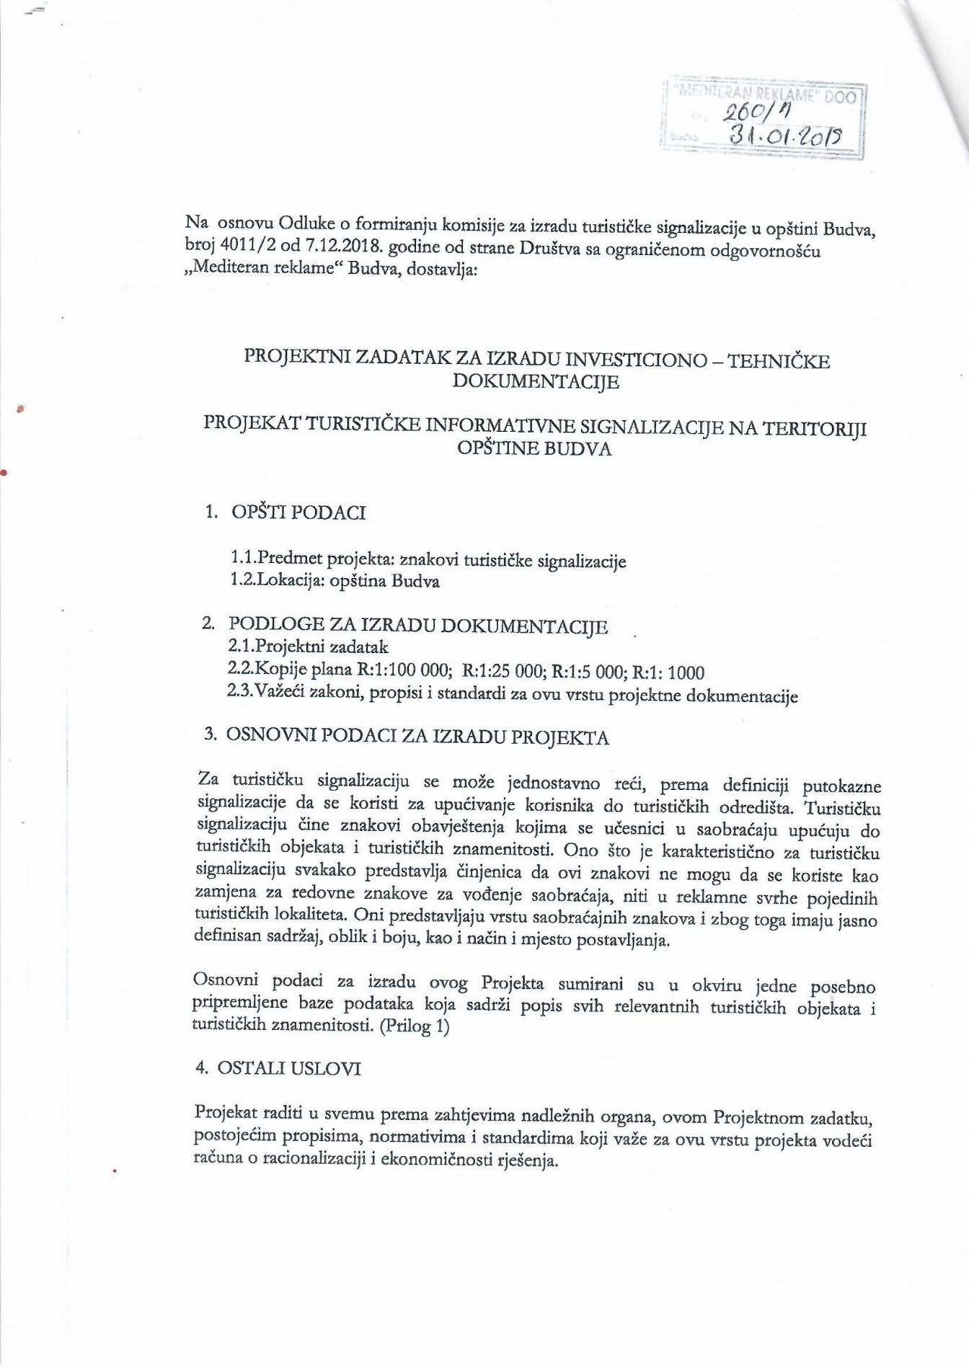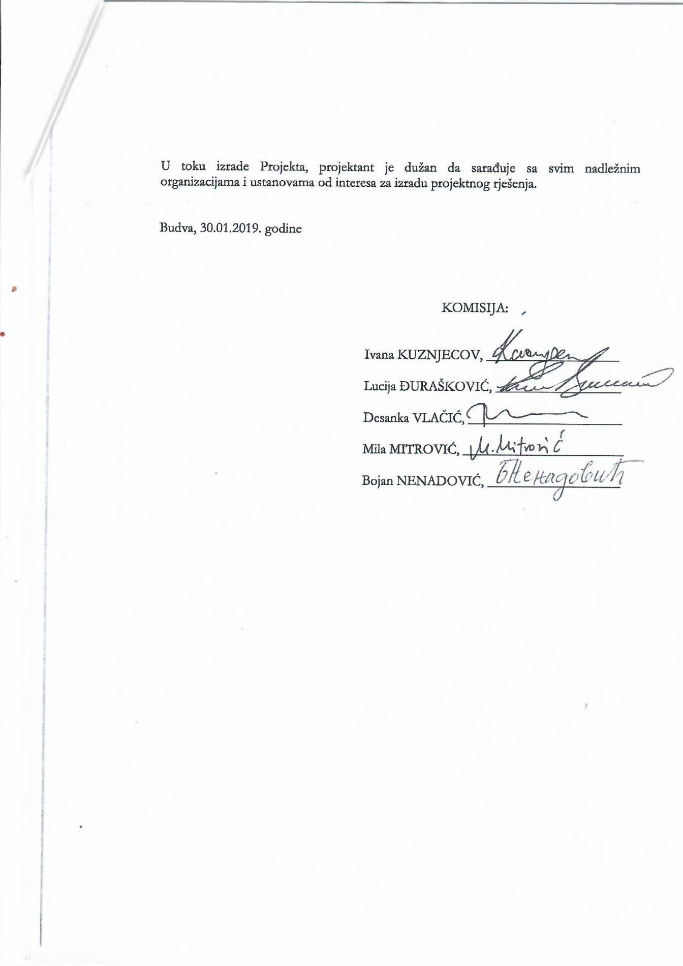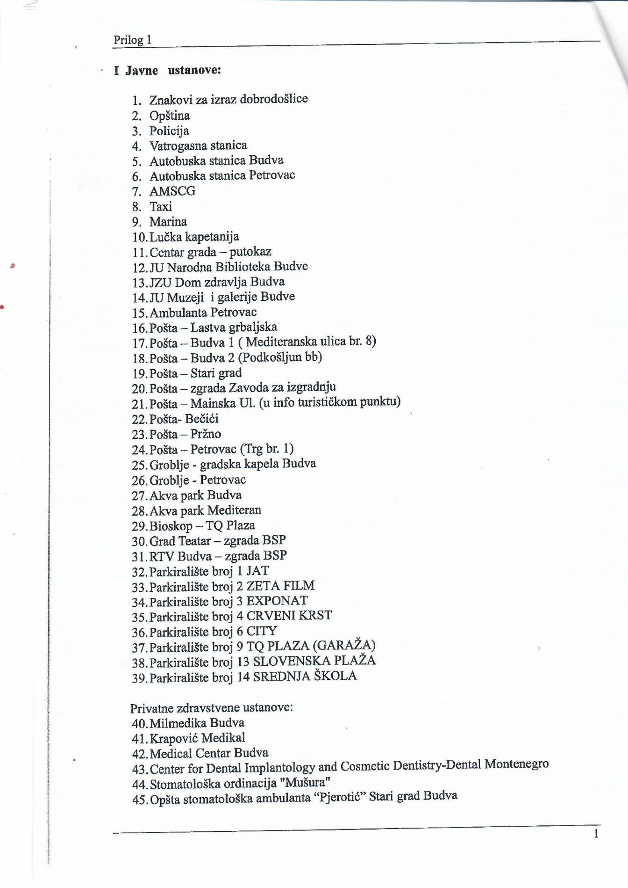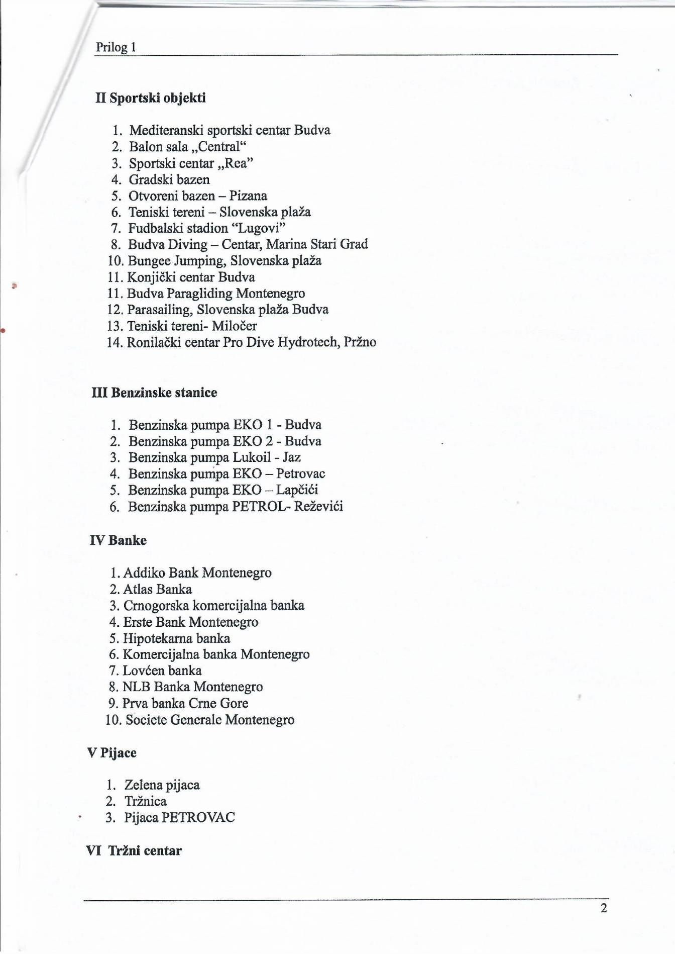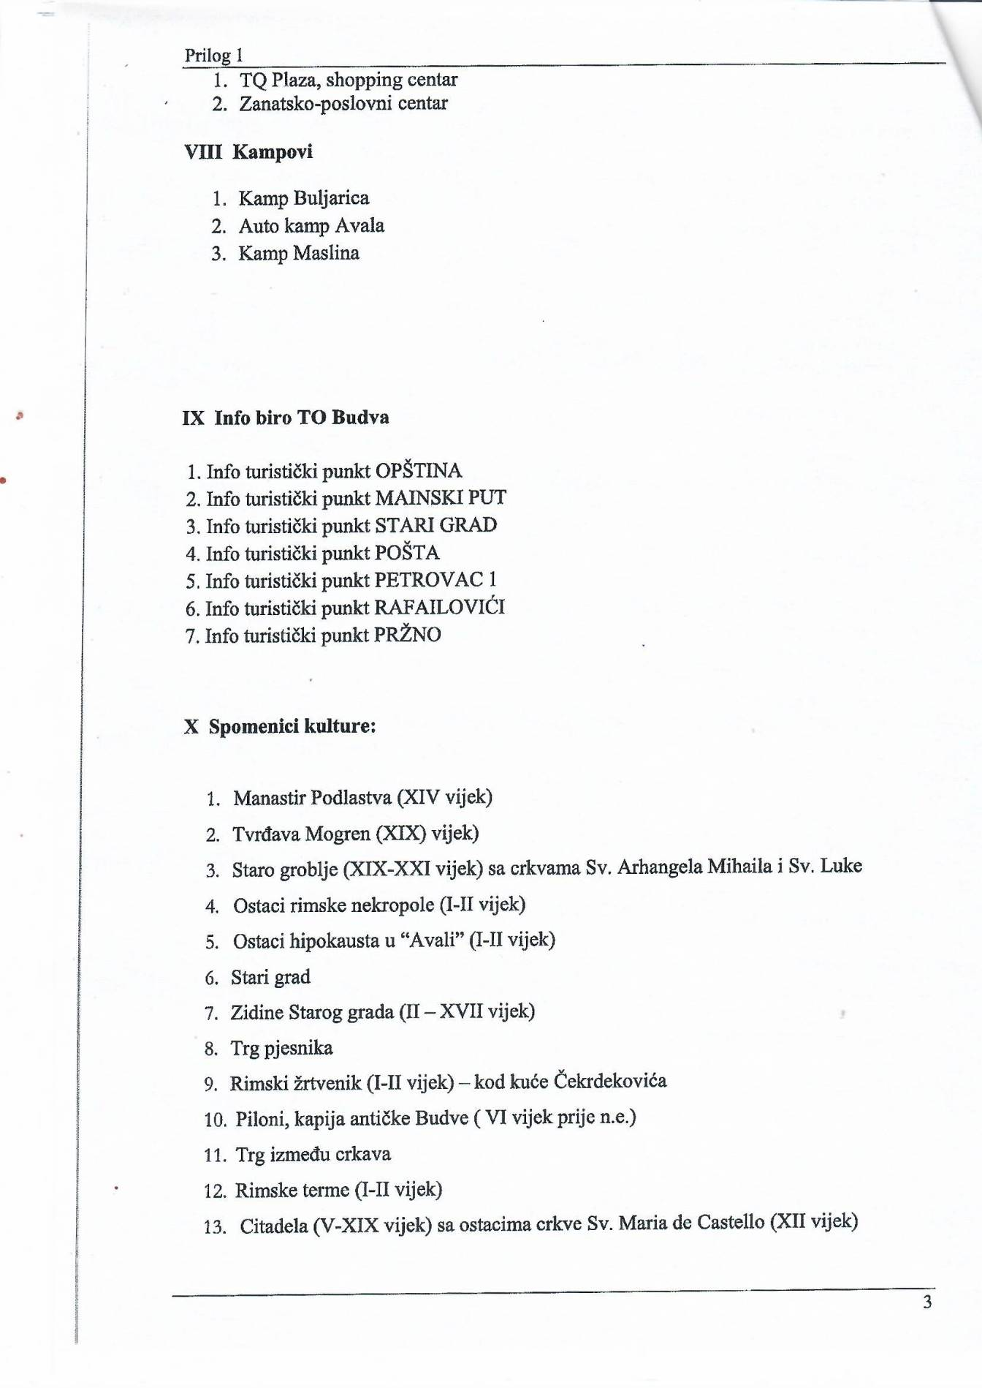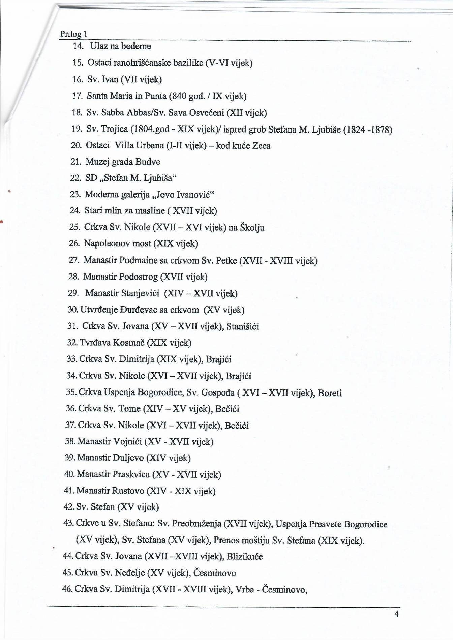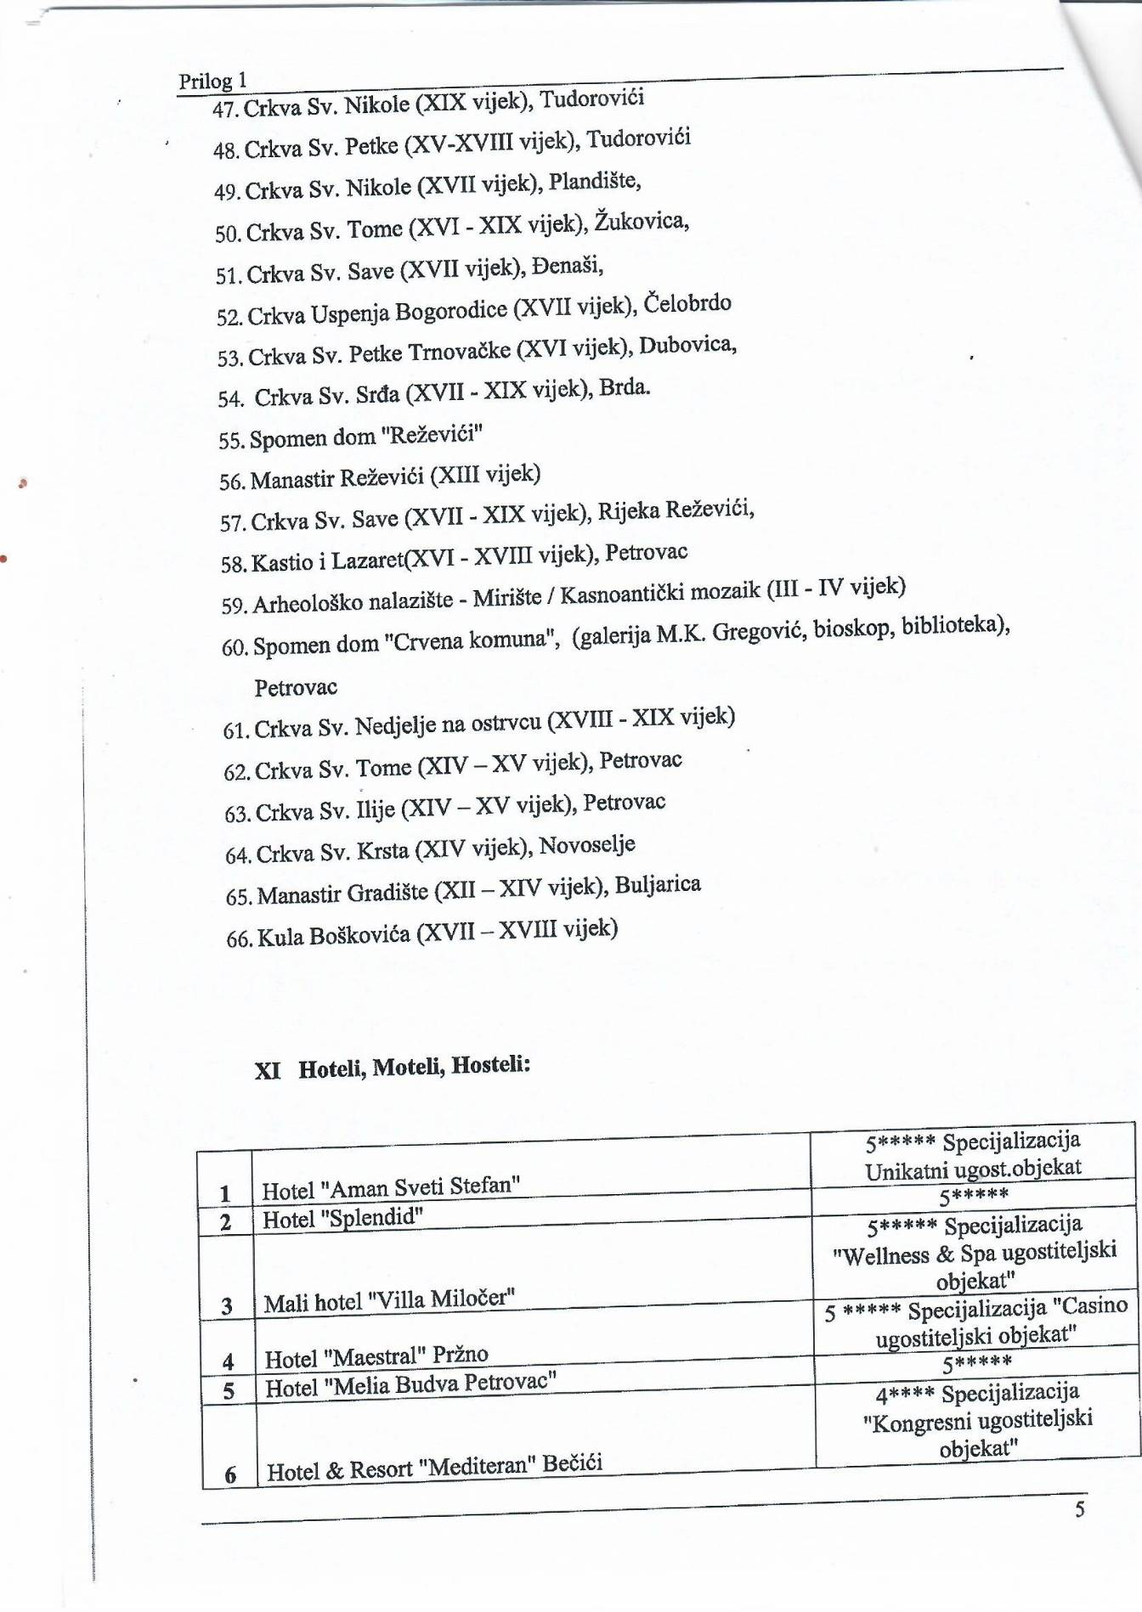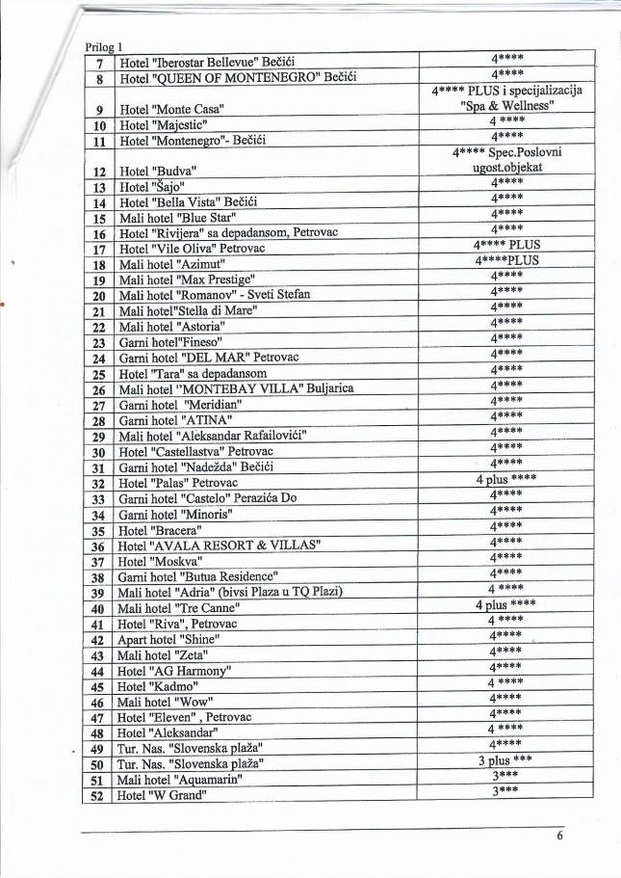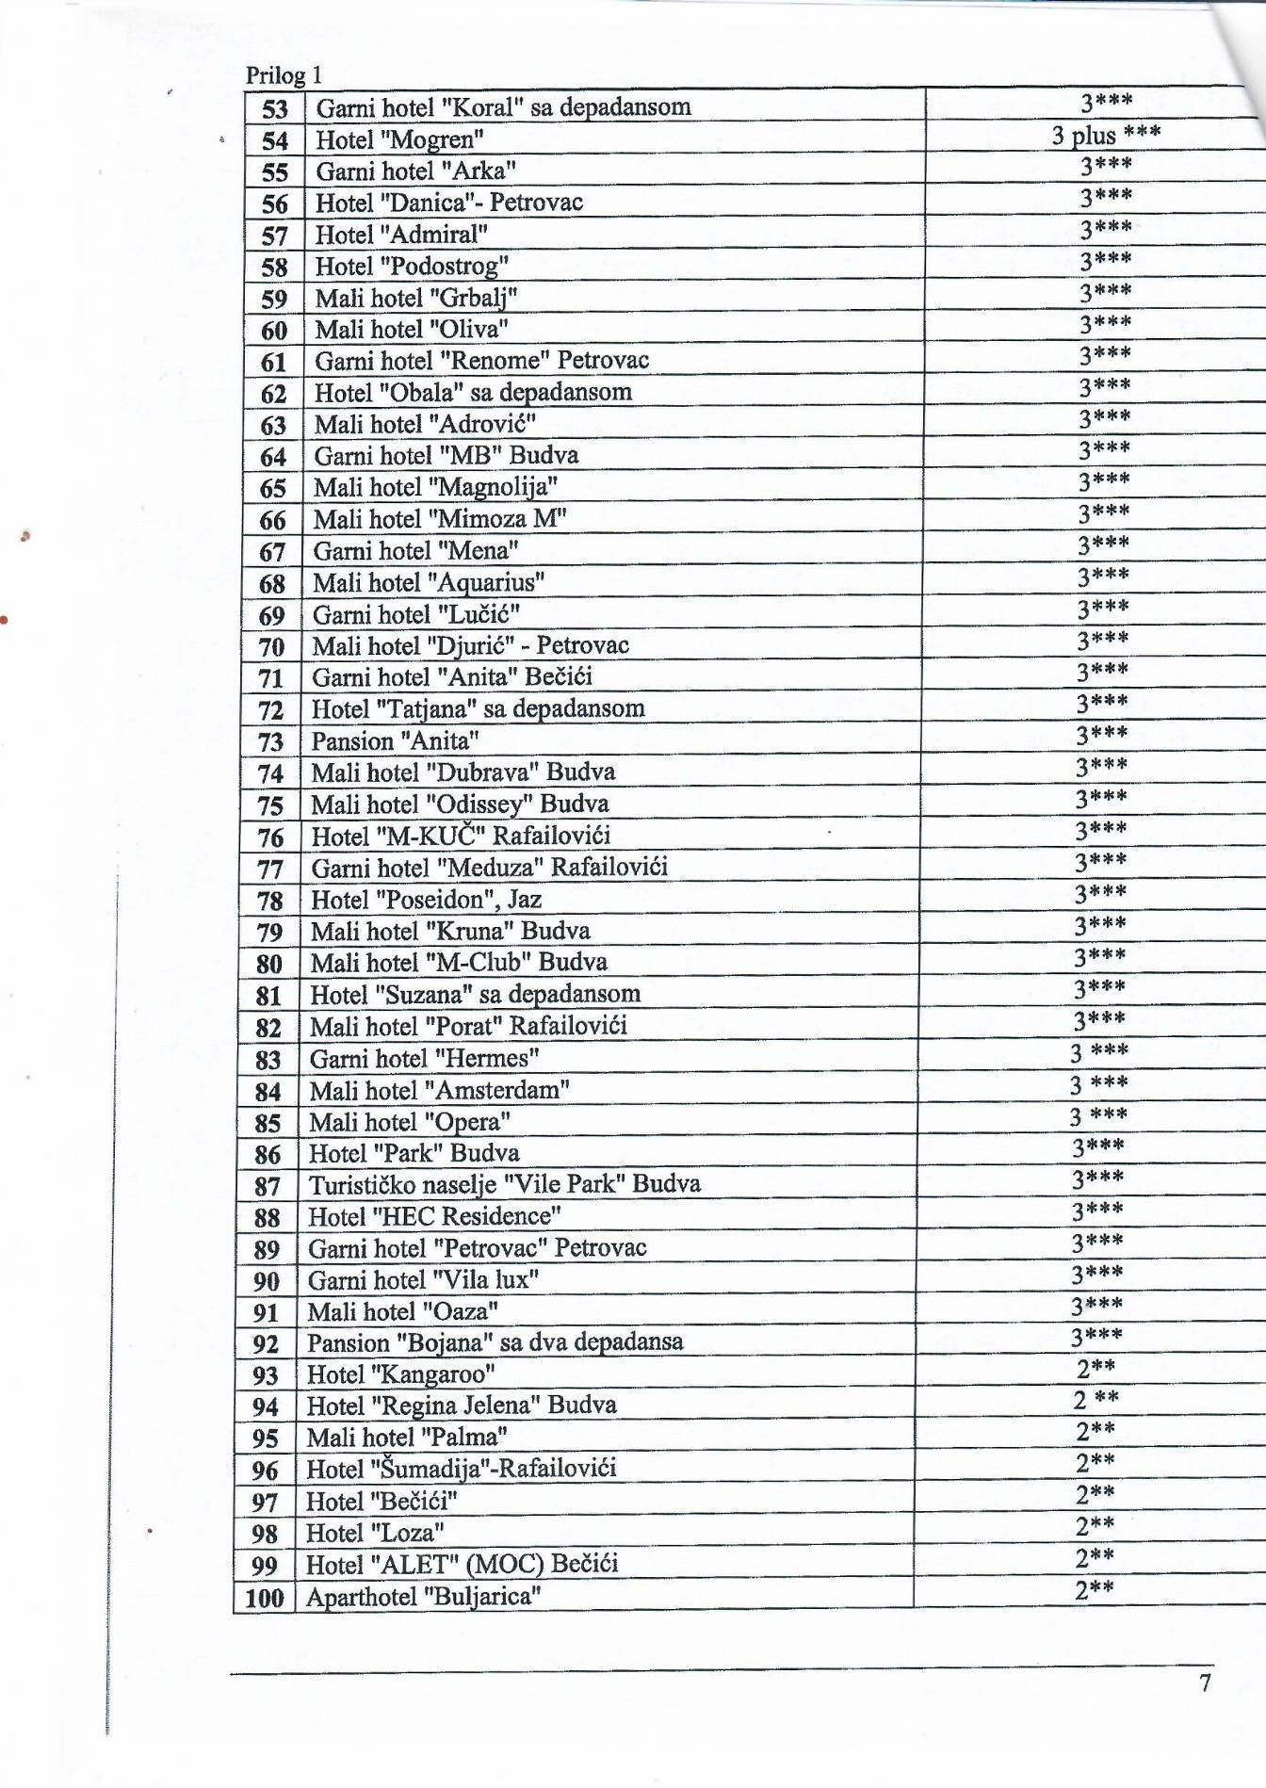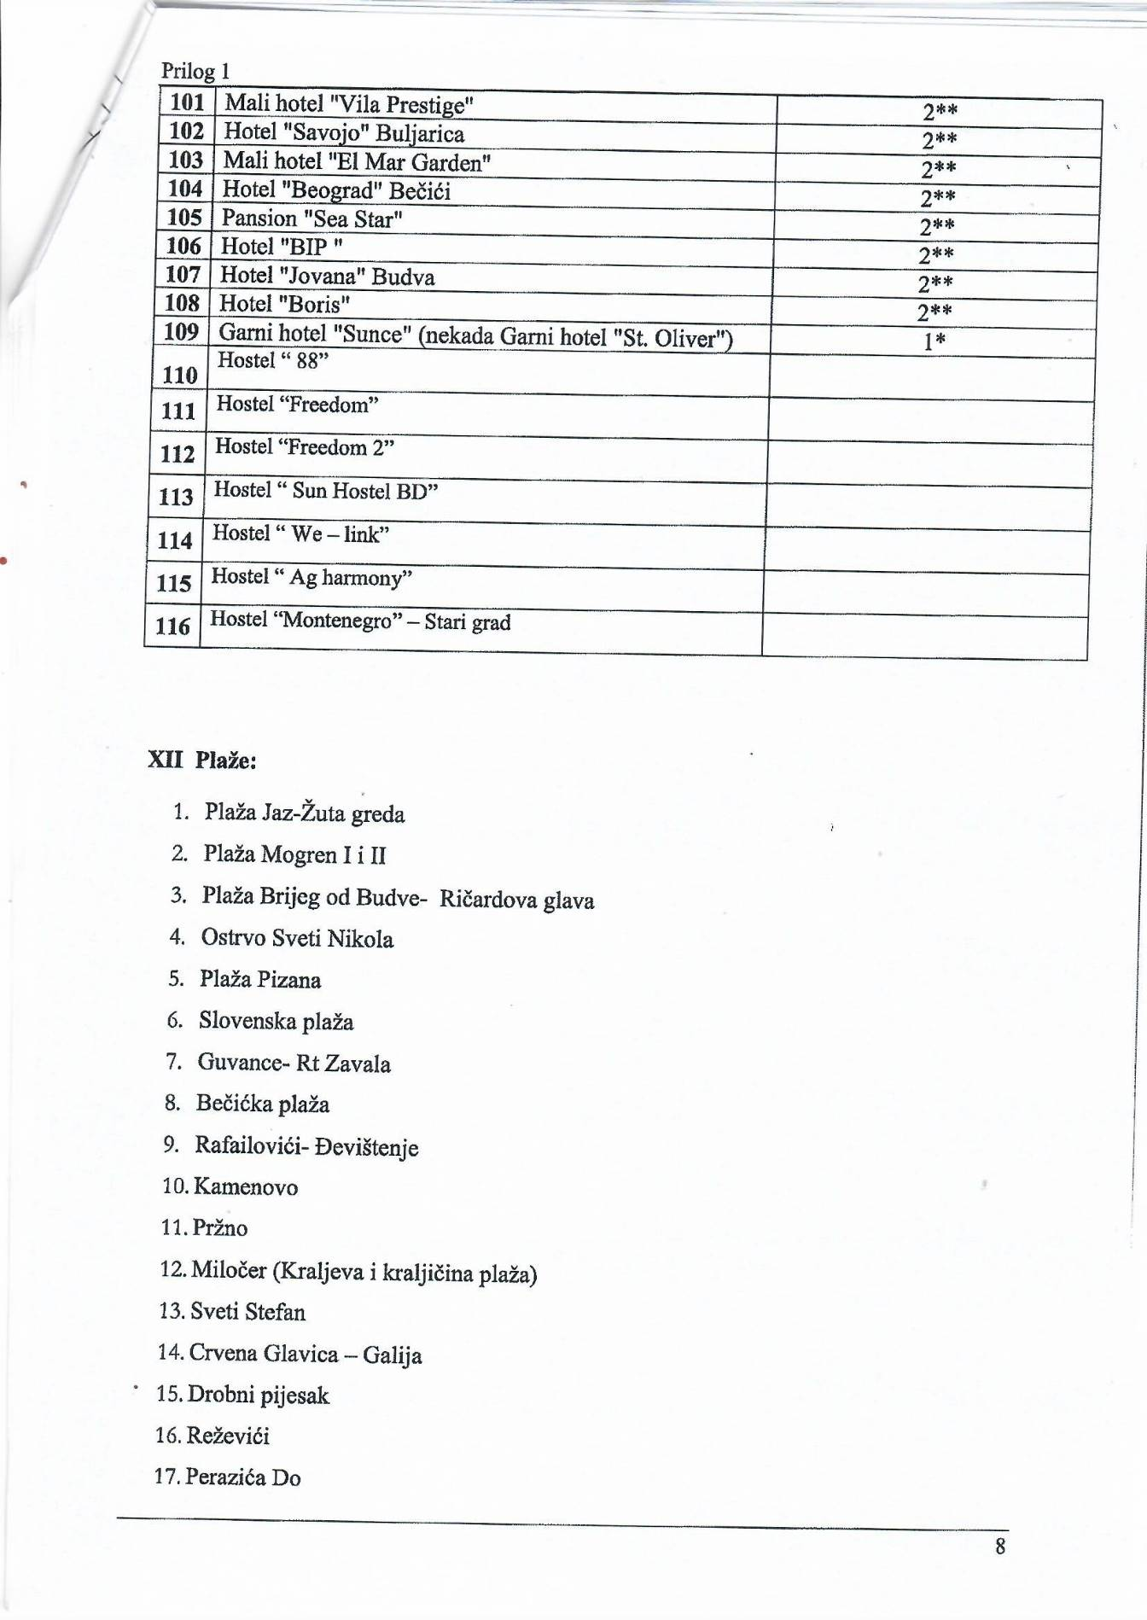

Izjavu o nepostojanju sukoba interesa kod ponuđača, podnosioca zajedničke ponude, podizvođača ili podugovarača posebno dostaviti za svakog člana zajedničke ponude, za svakog podugovarača/podizvođača
Ili nacionalni identifikacioni broj prema zemlji sjedišta ponuđača
Tabelu “Podaci o podugovaraču /podizvođaču u okviru samostalne ponude“popunjavaju samo oni ponuđači koji ponudu podnose sa podugovaračem/ podizvođačem, a ukoliko ima veći broj podugovarača/ podizođaća, potrebno je tabelu kopirati u dovoljnom broju primjeraka, da se popuni i dostavi za svakog podugovarača/podizođaća.
Ili nacionalni identifikacioni broj prema zemlji sjedišta ponuđača
Tabelu „Podaci o podnosiocu zajedničke ponude“ popunjavaju samo oni ponuđači koji podnose zajedničku ponudu. Ponudač koji podnosi zajedničku ponudu dužan je popuniti i tabele „Podaci o nosiocu zajedničke ponude“ i „Podaci o članu zajedničke ponude“
Ili nacionalni identifikacioni broj prema zemlji sjedišta ponuđača
Tabelu “Podaci o članu zajedničke ponude“ kopirati u dovoljnom broju primjeraka, da se popuni i dostavi za svakog člana zajedničke ponude
Ili nacionalni identifikacioni broj prema zemlji sjedišta ponuđača
Tabelu „ Podaci o podugovaraču /podizvođaču u okviru zajedničke ponude“popunjavaju samo oni ponuđači koji ponudu podnose zajednički sa podugovaračem/ podizvođačem, a ukoliko ima veći broj podugovarača/ podizođaća, potrebno je tabelu kopirati u dovoljnom broju primjeraka, da se popuni i dostavi za svakog podugovarača/podizođaća.
Ili nacionalni identifikacioni broj prema zemlji sjedišta ponuđača

